

本 科 生 毕 业 设 计

文献综述和开题报告


姓名与学号 高 源 3160104719

指导教师 吴建军

年级与专业 16级 数学与应用数学

所在学院 数学科学学院

一、题目：基于百度指数的投资者关注度对酿酒行业上市公司市场表现的影响研究
二、指导教师对文献综述、开题报告、外文翻译的具体要求
文献综述要求：
要求查阅与毕业论文（设计）相关的文献8—10篇以上。（其中外文文献不少于3—5篇），译文（译文可作为文献的一部分）和文献综述（包括国内外现状、研究方向、进展情况、存在问题、参考依据）要求字数各3000字以上，文献综述内容要切题。在整个研究和撰写过程中，应注意认真严谨的学风，严守学术道德准则，杜绝学术不端。根据阅读的国内外文献撰写文献综述报告，要求根据主题展开，文献综述内容要切题，包括：
（1）简述与利用大数据研究市场有效性相关的近几年的论文的研究内容和相关进展，掌握当前该领域的研究前沿，分析你毕业论文研究的内容与这些论文的差异和相关。
（2）分析与有效市场和具体要研究的百度指数、投资者关注度相关的论文所采用的研究方法，简述这些方法的优劣和你的思考。
（3）简述各参考文献的创新性、存在的问题或未能解决的问题。
（4）要求翻译其中的一篇外文文献，结构完整，语句通顺。
开题报告要求：
（1）分析利用搜索引擎查询频率解释股价变化和具体要研究的统计方法的意义（包括理论意义和实际意义，并分析课题与本专业的关系）。
（2）根据文献综述分析课题的研究背景（即要解决什么问题？这些问题在其他文献中有没有讨论过？本文所讨论问题的角度与已有参考文献中所涉及的问题的差异，课题的主要创新点是什么？
（3）选题的可行性分析（一般从数据的可获得性、研究技术的可行性等方面去说明）。
（4）主要研究内容（这部分要展开写，主要包括理论研究内容、实证分析内容和调研内容等）。
（5）根据研究的内容写出具体的实施计划。
（6）明确论文最后预期结果。

指导教师（签名）
年 月 日
目录
一、文献综述 1
1 引言 1
1.1 研究背景 1
1.1.1 基于大数据的研究背景 1
1.1.2 基于行为金融学的研究背景 1
1.2 研究意义 2
1.2.1 研究投资者关注度如何影响股票表现对于投资者决策的意义 2
1.2.2 研究投资者关注度如何影响股票表现对于酿酒企业融资决策意义 2
1.2.3 研究投资者关注度如何影响股票表现对于监管部门有效加强监管的意义 2
2 理论方法 3
2.1 回归分析法 3
2.1.1 一元线性回归分析 3
2.1.2 多元线性回归分析 3
2.1.3 非线性回归分析 3
2.2 时间序列法 4
2.2.1 基本特征 4
2.2.2 基本步骤 4
2.2.3 时间序列预测法的分类 5
3 国内外研究现状 5
3.1 国外研究方向及进展 5
3.1.1 关注度与有效市场的研究 6
3.1.2 社交媒体中投资者情绪的研究 6
3.2 国内研究方向及进展 7
3.2.1 关注度的金融学应用研究 7
3.2.2 大数据算法的经济应用研究 7
3.2.3 上市公司市场表现的衡量指标研究 7
3.3 存在问题 8
4 研究展望 8
5 参考文献 9
二、开题报告 11
1 问题提出的背景 11
1.1 背景介绍 11
1.1.1 基于百度指数的背景 11
1.1.2 基于酿酒行业的背景 12
1.2 本研究的目的和意义 12
2 论文的主要内容和技术路线 13
2.1 主要研究内容 13
2.2.1 理论研究内容 13
2.2.2 实证分析内容 15
2.2.3 调研内容 20
2.2 技术路线 21
2.3 可行性分析 21
3 研究计划进度安排及预期目标 22
3.1 进度安排 22
3.2 预期目标 23
4 参考文献 23
三、外文翻译 25
四、外文原文 37

《浙江大学本科生文献综述和开题报告考核表》

一、文献综述

1 引言
针对经济学研究中的相关性分析问题，长久以来存在着许多理论和方法，目的在于检验不同经济变量之间是否存在相关关系，即在一定条件下，一个变量的改变是否会稳定引起另一个变量正向或负向的改变，这些分析是基于数据的，很好地适配了统计学的内容，由此导出的结论对于指导经济决策产生了较大影响，下面对各种理论方法进行梳理。

1.1 研究背景

1.1.1 基于大数据的研究背景
如今人们的生活已经与信息数据密不可分，电子产品的产生、发展、应用给人们带去了不可胜数的便利，受众年龄上至老人下及幼童，应用场景遍布交易、教育、医疗、社交等，仅仅一台智能手机便能满足人们的大部分需求，而一旦联通互联网，使用的痕迹便会以数据的形式上传从而能够被捕获，这一特点催生了“大数据”这样的新型信息科学研究方法。研究者通过各种渠道获得互联网使用者的行为信息，如搜素内容、活跃时间等，进而分析其特征来得到有意义的结果，常见的应用如购物广告推送、搜索关键词联想等，也可用于投资者的情绪、偏好分析从而制定交易决策。^{[1]}
早期股民炒股的信息来源主要为财经类的报纸、电视新闻等，收集范围较小，而当前的网络搜索功能大大提高了其获取信息的能力，股民也乐于在各个网站上搜寻相关数据，将其行为与股票的相关走势结合，得到两者的相关性从而能够在一定程度上预测股价变动。^{[2]}
1.1.2 基于行为金融学的研究背景
Fama最早提出有效市场假说，认为股票价格的变动取决于投资者们对新信息接受、反应的速度，反应越快，则投资者的盈利空间越小，这里他将所有人都视为理性投资者。而Hong & Stein提出的信息流动模型放宽了理性人的假设，认为投资者只能在有效范围内保持理性，而且不同的人理解、决策能力不同，从而需要尽可能多地收集投资者们的行为信息，才能更好地做出决策。时至今日，相关理论已经形成行为金融学这一学科，大量研究人员尝试以各种方法进行验证和应用，大数据因其海量、即时的特性备受青睐，得出了不少有益的成果，但行为金融的理论框架并不完善，这一缺点仍待填补。^{[3,4]}
1.2 研究意义
1.2.1 研究投资者关注度如何影响股票表现对于投资者决策的意义
在股票市场中有着比较明显的“羊群效应”，表现为“追涨杀跌”，投资者常会在理性分析与股票走势产生矛盾时选择跟随走势或放弃行动，这样的做法从期望的角度来说，如果资产分布足够分散，只能获得市场平均期望收益，而如果资产集中在某几支股票上，风险将增大，投资者很可能会遭受损失。这项研究却可以在一定程度上指导投资者及时做出有利决策，因为投资者这一群体始终对市场及股票保持关注，而一旦建立两者之间的关系，就能够据此提出更优的投资决策，达到投资获利的目的，同时也可辨别潜在的风险，及时撤出保本止损。^{[5]}
1.2.2 研究投资者关注度如何影响股票表现对于酿酒企业融资决策的意义
股票市场是联接企业与投资者的重要渠道之一，投资者以购买股份的形式贷出自己的资金，希望获得收益，而企业以售卖股份的形式得到融资，从而顺利完成自身的生产、投资决策，希望盈利。通过分析投资者的关注程度对市场表现的影响，企业可以适当向市场放出利好或利坏消息，从而吸引或排斥关注，到达平稳股价的目的，进而稳定企业业务，谋求更好的发展。^{[6]}
1.2.3 研究投资者关注度如何影响股票表现对于监管部门有效加强监管的意义
我国的股票市场并未完全成熟，仍存在投资者、企业借用法规漏洞进行牟利的行为，如不有效识别其行为并加以制止、消除，将发生操盘、洗钱等恶性事件，导致大量股民、企业利益受损，严重时甚至会引发金融危机、经济危机。当对于某支股票的投资者关注度出现异常时，可能是一个信号，监管部门随之可以准备对应措施，达到平稳市场的目的。^{[7]}

2 理论方法

2.1 回归分析法
2.1.1 一元线性回归分析
又称简单线性回归分析，利用最小二乘思想，使用一维线性模型对样本点进行拟合，使得误差和最小，回归方程为：
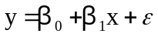
其中y为因变量，x为自变量，β₀为截距，β₁为斜率，ε为误差项，满足正态分布。对变量进行n次观测后，得到样本数据，此时为了使误差的2范数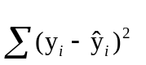最小，将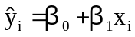代入，对该式分别对β₀与β₁求偏导，令其为0，联立方程组得到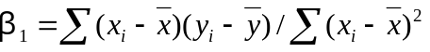，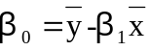，代入样本数值即求得回归系数。^{[8]}
2.1.2 多元线性回归分析
在一元线性回归的基础上将自变量扩充为多个，使用多维线性模型进行拟合，回归方程为：
y=β₀+β₁x₁+β₂x₂+...+β_{n}x_{n}+ε
应当满足若干条件：
- ε必须正态分布、均值为0、同方差、相互独立
- 自变量是确定性变量、不存在线性相关关系
- 自变量与ε也不相关，即协方差为0
2.1.3 非线性回归分析
指使用非线性的拟合模型，如指数、三角函数模型等，适用于特殊情形，此时线性回归结果与现实差异较大，无法很好地解释变量之间的相关性。但随着模型的改变，拟合的复杂程度也随之提高，且真实模型如果事前并非已知，那么在建模的过程中需要不断的尝试，耗费工作量极大，因此在选取解释变量合适的情况下，多元线性回归是更实用的方法。

2.2 时间序列法
2.2.1 基本特征
1.假设事物的过去延续到未来，由此根据过去的变化趋势预测未来的发展。这样的延续首先不会较大地间断变化,其次是过去和当前的现象可能表明现在和将来的变化趋势。在一般情况下,时间序列分析法对于短、近期预测误差较小。
2.数据变动存在着规律性与不规律性，从影响因素发生作用的大小和方向变化的时间特性来看,这些因素造成的变动分为四类：
(1)趋势性:变量随着时间或自变量变化,呈现缓慢而长期的持续同性质变动趋势。
(2)周期性:由于外部影响随着自然季节的交替出现高峰与低谷。
(3)随机性:个别为随机变动,整体呈统计规律。
(4)综合性:实际变化情况是几种变动的叠加或组合。预测时设法过滤除去不规则变动,突出反映趋势性和周期性变动。^{[9]}
2.2.2 基本步骤
1.收集历史资料，加以整理，编成时间序列，并根据时间序列绘成统计图。把各种可能发生作用的因素进行分类，通常分为四类：长期趋势、季节变动、循环变动和不规则变动。
2.分析时间序列。时间序列中的每一时期的数值都是由许许多多不同的因素同时发生作用后的综合结果。
3.求时间序列的长期趋势(T)季节变动(s)和不规则变动(I)的值，并选定近似的数学模型来代表它们。对于数学模式中的诸未知参数，使用合适的技术方法求出其值。
4.利用历史资料来预测未来的长期趋势值T和季节变动值s，在可能的情况下预测不规则变动值I。然后根据两种模式计算未来的时间序列的预测值Y：
加法模式T+S+I=Y
乘法模式T×S×I=Y
2.2.3时间序列预测法的分类
时间序列预测法可用于短期预测、中期预测和长期预测。根据对资料分析方法的不同，又可分为：简单序时平均数法、加权序时平均数法、移动平均法、加权移动平均法、趋势预测法、指数平滑法、季节性趋势预测法、市场寿命周期预测法等。
1.简单序时平均数法，也称算术平均法。即把若干历史时期的统计数值作为观察值，求出算术平均数作为下期预测值。只适用于事物变化不大的趋势预测。如果事物呈现某种上升或下降的趋势，则并不适宜。
2.加权序时平均数法，把各个时期的历史数据按近期和远期影响程度进行加权，求出平均值，作为下期预测值。
3.简单移动平均法，相继移动计算若干时期的算术平均数作为下期预测值。
4.加权移动平均法，将简单移动平均数进行加权计算。在确定权数时，近期观察值的权数应该大些，远期观察值的权数应该小些。
上述几种方法虽然能迅速求出预测值，但由于没有考虑社会发展的新变化等，所以准确性较差，应对预测结果作必要的修正。
5.指数平滑法，根据历史资料的上期实际数和预测值，用指数加权的办法进行预测。优点在于只要有上期实际数和上期预测值，就可计算下期的预测值，这样可以节省很多数据和处理数据的时间，减少数据的存储量，方法简便。
6.季节趋势预测法，根据经济事物每年重复出现的周期性季节变动指数，预测其季节性变动趋势。
7.市场寿命周期预测法，对产品市场寿命周期的分析研究。这种方法简单、直观、易于掌握。^{[9]}

3 国内外研究现状

国外研究方向及进展
在有效市场假说的影响下，国外研究者主要希望通过实证分析检验其正确性，依此进一步确认当前的经济市场属于哪一类型以及是否存在稳定盈利的空间，并据此制定交易策略。尤其在行为金融学诞生后，结合信息化的技术手段对投资者行为进行具体分析，该方向的研究得到极大的扩展，对假说的质疑、修正工作不断产生，金融市场也在其影响之下渐趋完善。
3.1.1 关注度与有效市场的研究
Eugene Fama（1970）首次提出“有效市场假说”，将股票市场分为三类，根据股价对新信息反应的快慢，依次分为强式、半强式和弱式有效市场，其中弱式市场反应最慢，此时股价反映全部历史信息，据此进行的技术分析失效，比如由股票的历史走势预测接下来的涨跌便不可行；半强式市场中，股价反映了所有公开信息，基本面分析失效，比如根据即时的盈利量、成交量来预测便不可行；而强式市场中，内幕信息也被反映，任何人都无法获得超额收益。
Bikhchandani（1992）首次提出羊群效应，用来描述从众的行为，尤指个体通过各种渠道收集信息并加以分析后，得出与大众选择相反的结论时，舍弃所收集的私人信息，转而相信其他人的选择；另有“伪羊群效应”，虽然结果上表现为与大众的决策一致，但实际上只是个人分析与之相同的自然结果，并未舍弃私人信息。这也说明，一些投资者的关注度会对另一些投资者的判断产生影响。
Hong & Stein（1999）提出了H-S模型，针对有效市场假说进行优化，认为投资者是有限理性的，无法立刻、正确地对新信息产生反应，同时信息的传播需要一个过程，其速度快慢也将影响股票市场的表现。Ibiamke（2017）提出有效市场假说已经影响到了会计领域的工作，使得信息的前瞻性和可靠性降低。^{[3,4,5]}
3.1.2 社交媒体中投资者情绪的研究
Constantinos（2013）证明了与投资者情绪矛盾的新闻会导致投资者认知失调，从而减缓此类新闻的传播。Cahill（2017）发现机构交易者的决策仅受媒体情绪的影响，而与意外收益无关。Sul（2017）利用Twitter上有关美国股票的推文情绪，得出该情绪与10天后的股票走势相关性密切，且为正向反馈，同时指出，粉丝数越多、推文被转发越多的人其推文对股票走势的影响越低。^{[10,11,12]}

3.2 国内研究方向及进展
我国金融市场相比于西方发达国家兴起较晚，完备程度也较低，因此国内外的市场在研究层次上稍有差别，国内主要集中于对个别公司、股票的分析，研究其投融资结构、市场表现、事件影响和投资者关注等，应用方法方面借鉴国外研究较多。
3.2.1 关注度的金融学应用研究
宋双杰（2011）利用谷歌趋势构建投资者关注度衡量指标,系统解释了IPO市场中的市场热销程度、首日超额收益和长期表现异象。王磊（2012）利用投资者关注证明,投资者注意力是一种稀缺的认知资源,解释了盈余公告周一效应。金雪军（2014）使用滚动窗口估计法验证了投资者关注度对市场收益的接受能力与市场的有效程度成反比。张维（2015）将投资者情绪细分为三类、投资者关注分为两类，解释了我国股票市场中IPO破发的现象。^{[13,14,15,16]}
3.2.2 大数据算法的经济应用研究
刘冬华（2013）建立了基于捕食策略的粒子群算法，求解完整费用的证券投资组合模型，效果良好。齐岳（2015）利用遗传算法对不同投资组合的有效边界进行求解,结果表明遗传算法的有效率与所选取股票的数目负相关。徐奔（2015）使用SPSS对多支股票进行线性回归分析,并据此得出最佳投资策略。^{[17,18,19]}
3.2.3 上市公司市场表现的衡量指标研究
江兵（2015）使用资产负债率、流动比率等15项指标测评电力行业60家上市公司的表现。胡梦娜（2016）使用净资产收益率、总资产报酬率等5项指标衡量上市公司的表现。谢众（2019）使用领导权结构、董事局规模等9项指标首先评价公司的营商环境和企业家精神，进而衡量其市场表现。赵明清（2019）利用百度搜索和微博，爬取其中文本并分析情绪，对股票市场进行加权预测，效果良好。^{[20,21,22,23]}

3.3 存在问题
针对股票相关数据进行回归分析时，多采用线性回归，而真实关系并不可能为简单的线性关系，需要建立更高次的模型，甚至非多项式模型。而股价的影响因素纷繁复杂，如何选取相关度高且易于观测的指标是所有相关研究的难点所在，同时指标的数量需要在合适的范围，太多则变量之间可能强相关，结果将失去稳健性，然而这一范围并不明确，普遍选取控制变量3至10个，所得效果也不尽相同。在进行股价的预测时，多以天为单位进行期望预测，并不能做到即时操作，不适合高频交易。
针对时间序列分析方法，需要指出，由于事物的发展不仅有连续性的特点，而且是复杂多样的，因此，在应用时间序列分析法进行市场预测时应注意市场现象未来发展变化规律和发展水平，未必与其历史和现在的发展变化规律完全一致。随着市场的发展，可能出现一些新的特点，如果不能准确认识并正确处理，会导致结果偏离实际。并且该方法突出时间序列暂不考虑外界因素影响，因而存在着预测误差的缺陷，当遇到外界发生较大变化，往往会有较大偏差，尤其是经济现象，在一个较长时间内发生外界因素变化的可能性加大，它们对市场经济现象必定要产生重大影响，所建立模型的稳定性也需要谨慎考虑。
在不同学者的研究中，有选取指标相似者，得出不同甚至相反的结论；在同一个的研究中，也偶有异常现象发生，难以得到解释。股票市场的确定性和随机性并存，在不同的股票中两者或轻或重，无法明确甄别，建立模型进行预测往往只能在局部、短期内得到满意的结果，需要不断根据新信息进行模型的修正。
大数据并非覆盖所有投资者，且重要性越高的数据越难以获得，同时存在误导信息，在数据的获得、筛选、加工操作上难度较高。另一方面，目前随着人工智能在挖掘股票市场影响因子中的应用越来越广泛，市场正在逐渐接近半强式有效，未来通过计算机手段进行的预测也将随之失效。^{[24]}

4 研究展望
借用对抗神经网络等新型算法，利用机器学习进行模型的建立和股票市场的预测，根据金融市场发展的新特点，尝试提出可测性、相关性更强的直接、间接指标。深入行为金融学理论，更多地发掘投资者情绪、行为、期望与股票市场之间的联系，提供更多理论和实证，丰富该学科内容、完善其内容，并运用于投资决策中。发挥大数据的优势，从搜索引擎、社交媒体等多种渠道提取、加工有价值的欣喜，并借助云计算、精密硬件等高速运算方法，减少获取信息、输出决策的延迟。^{[24]}

5 参考文献
- 闫树.大数据：发展现状与未来趋势[J].中国经济报告,2020(01):38-52,
- 唐晓波,谭明亮,胡潇然,石文萱,周巧.面向金融决策支持的知识获取研究综述[J/OL].信息资源管理学报:1-9[2020-03-11],
- Malkiel B G , Fama E F . EFFICIENT CAPITAL MARKETS: A REVIEW OF THEORY AND EMPIRICAL WORK*[J]. The Journal of Finance, 1970, 25(2),
- Hong H , Stein J C . A Unified Theory of Underreaction, Momentum Trading, and Overreaction in Asset Markets[J]. The Journal of Finance, 1999, 54(6):2143-2184,
- Sushil Bikhchandani, David Hirshleifer and Ivo Welch. A Theory of Fads, Fashion, Custom, and Cultural Change as Informational Cascades[J]. Journal of Political Economy, 1992, 100(5):992-1026,
- Ibiamke A N. 50 Years of Efficient Market Hypothesis (EMH): Benefits and Challenges to Accounting Research and Practice[J]. 2017,
- 陆慧玲,魏宇,王考考.微指数、百度指数与上证综指收益率预测[J].信息系统学报,2018(01):87-98,
- 程振宁.互联网金融的发展与监管——基于行为金融学理论视角[J].时代金融,2019(28):49-50,
- 鲁铁定,陶本藻,周世健.基于整体最小二乘法的线性回归建模和解法[J].武汉大学学报(信息科学版),2008(05):504-507,
- 吴怀宇. 时间序列分析与综合[M]. 2004,
- Constantinos, Antoniou, John, et al. Cognitive Dissonance, Sentiment, and Momentum[J].The Journal of Financial and Quantitative Analysis, 2013,
- Cahill, Daniel, Wee, Marvin, Yang, Joey W. Media sentiment and trading strategies of different types of traders[J]. Pacific-Basin Finance Journal, 2017, 44,
- Sul, Hong Kee, Dennis, Alan R, Yuan, Lingyao Ivy. Trading on Twitter: Using Social Media Sentiment to Predict Stock Returns[J]. Decision Sciences, 2017,
- 宋双杰, 曹晖, 杨坤. 投资者关注与IPO异象——来自网络搜索量的经验证据[J]. 经济研究, 2011(S1):145-155,
- 王磊, 叶志强, 孔东民, et al. 投资者关注与盈余公告周一效应[J]. 金融研究, 2012(11):193-206,
- 金雪军, 周建锋. 投资者关注度与市场收益间动态关系研究——基于Bootstrap的滚动窗口方法[J]. 浙江大学学报(人文社会科学版), 2014(6),
- 张维, 翟晓鹏, 邹高峰,等. 市场情绪、投资者关注与IPO破发[J]. 管理评论(6):162-169+187,
- 齐岳, 林龙, 王治皓. 大数据背景下遗传算法在投资组合优化中的效果研究[J]. 中国管理科学, 2015(s1):464-469,
- 徐奔. 基于SPSS相关性和回归分析的股票投资算法研究[J]. 电脑知识与技术, 2015, 11(18):88-89,
- 江兵, 韩彦君, 彭笑笑. 上市公司财务指标价值函数研究--以电力行业为例[C]// 第十届(2015)中国管理学年会. 0,
- 胡梦娜. 上市公司盈利能力衡量指标的选取[J]. 合作经济与科技, 2016(21):167-169,
- 谢众, 张杰. 营商环境、企业家精神与实体企业绩效——基于上市公司数据的经验证据[J]. 工业技术经济, 2019(5),
- 赵明清, 武圣强. 基于微博情感分析的股市加权预测方法研究[J]. 数据分析与知识发现, 2019, 3(2),
- 戈悦迎, 陈禹, 谢耘, et al. 大数据及其未来发展趋势[J]. 中国信息界(5):42-47.

二、开题报告

1 问题提出的背景
对于股票市场表现的分析和预测，常用多元线性回归分析和时间序列分析，其中又以前者使用最为广泛，本文将注意力集中在我国A股市场酿酒板块，选取多元线性回归方法，结合百度指数所表现的投资者关注度指标，选择不同于以往研究的指标评价指标进行分析，希望在检验有效市场假说的同时为酿酒行业的投资决策提供参考。

背景介绍

1.1.1 基于百度指数的背景
大数据时代已然来临，海量数据中蕴含着数不胜数的信息，其中一部分带有较高的价值，另一部分则为噪声，会干扰分析。毫无疑问中国网民最常用的搜索引擎为百度，而该引擎提供了百度指数查询，能够显示一段时间里某个关键词的搜索频率，很好地展示了使用者对于某件事物的关注程度。例如“病毒”这一非特异性关键词，在2020年1月19日前，搜索频率保持稳定，其后搜索量剧增，达到最高点后逐渐下降，这是因为2019年底出现、2020年初形式严峻的新型冠状病毒疫情，19日前报导较少，人们关注度较低，而21日国家卫健委发布头条新闻向公众解释该病毒相关特性，搜索量立即达到最高。同时发现，自2019年12月19日起，有两个局部极大值，对应于小范围的病毒、肺炎报道，显然没有引起重视，若能及时发现、处理疫情，那么情况将更早得到控制。因此根据百度指数可以在一定程度上预测未来的事件走向，提前做好准备。^{[1,2]}
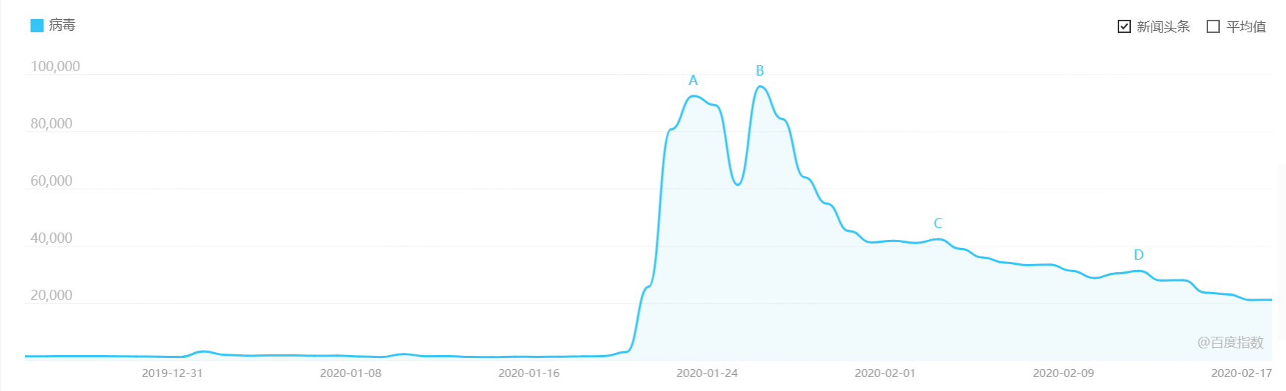2019.12.19-2020.2.19 百度指数关键词“病毒”日搜索频率统计图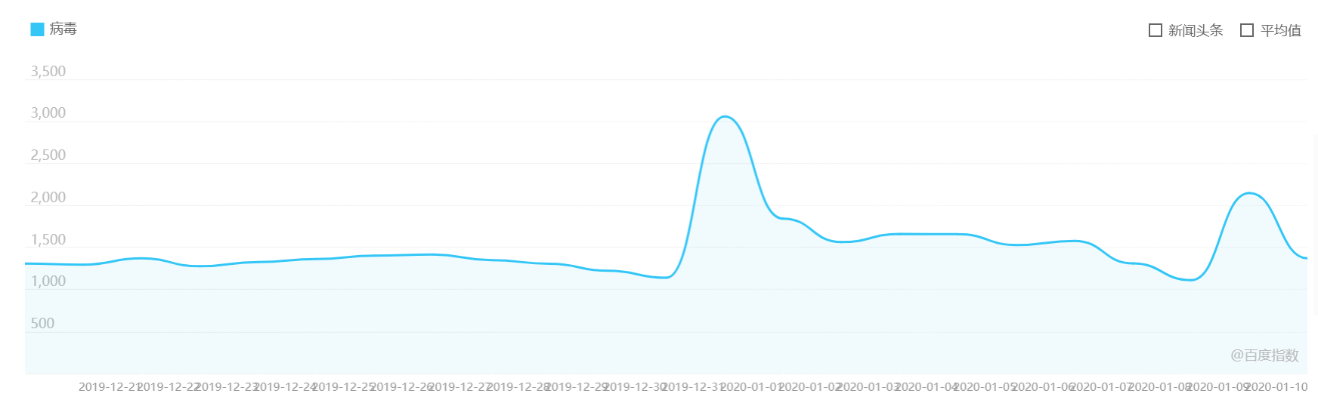
2019.12.19-2020.1.11 百度指数关键词“病毒”日搜索频率统计图
1.1.2 基于酿酒行业的背景
2019年我国GDP实际增速约为6.1%，符合预期目标，经济稳步增长，在经济体量位居世界第二的条件下，持续向好的态势拉动了居民消费与各产业产出的增长，其中就包括食品行业，而酿酒业在食品中又独树一帜。首先是它的普遍性，其次是它特别的价值衡量标准，属于为数不多的可以收藏、增值的食品，使得各个阶层都可以消费，却也存在极大的炒作空间，导致股票市场中酿酒公司的表现抢眼，具有良好的分析价值。我国的酿酒公司股票于2016年前后开始飞涨，最典型的例子是贵州茅台，一路飙升至最高1241.61点，同时市价总值、流通市值均排名第二，仅次于工商银行，吸引了众多投资者，却也在19年底爆出与其母公司产生的一系列争端，接下来的走向值得探究。而16年之前对酿酒行业关注、研究较少，目前仍有较大探索空间。^{[3,4]}

1.2 本研究的目的和意义
本研究旨在借助行为金融的理论，利用百度指数相关功能，获取投资者对酿酒上市公司的关注程度，试图在一定程度上预测酿酒行业的股票市场表现，并以此为依据建立交易决策。意义在于补充以大数据手段对酿酒行业的研究内容，为检验有效市场假说提供例证，且能给与投资者更丰富的决策手段，为完善我国金融市场的运行和监管提供一些参考。^{[5]}

2 论文的主要内容和技术路线

2.1 主要研究内容
2.2.1 理论研究内容
行为金融学对传统金融学提出了两个挑战，其一是行为人的理性假设，其二是强式有效市场的存在性。传统金融理论以凯恩斯为代表，均在模型中假设主体为理性人，满足三个条件：完全理性、完全自利且具有完全的行动能力。这就意味着市场的参与者在接收或观察到市场中的新信息时，会一致、立刻做出对他们自身来说能够使得收益最大化的决策，同时他们对彼此做出的决定、可能产生的一切后果都已知，因此无论市场发生什么变化，都会迅速达到均衡状态，也即强式有效市场，而古典经济学派所得到的推理结果都是据此导出的。在过去的数百年间，这些理论一部分经受住了历史的考验，另一部分则与事实冲突，由此诞生了一些新学派，但仍旧没有否定理性人的假设。越来越多的矛盾现象使得一些研究者完全怀疑传统金融学对于股票市场的解释能力，转而相信股价是随机游走的，长远来看任何人都只能获得平均收益。直至上个世纪，爱德华等人综合了金融学、心理学、社会学等多个学科，才初步提出行为金融学的概念，并对理性人假设提出质疑，认为现实主体应当是有限理性的，在没有接受长期的专业训练之前并不能做到正确判断信息，而且即使判断正确，也存在诸如羊群效应等从众心理，导致自我认识的冲突，并影响决策。斯坦因等人又在此基础上提出信息流的扩散模型，认为不同主体接收信息的速度、接收到的内容和对于内容的理解程度都是不同的，不能将所有主体同质化、以相同的思维去处理。该理论更贴近实际，但也更复杂、难以实现，而随着大数据研究方法的兴起、发展，金融学的研究又迎来新一轮的机遇和挑战。本项研究正是借助大数据，希望检验行为金融学基本假设的合理性。^{[6,7,8]}
为了检验假设，需要将行为人即投资者的行为，与股票市场的表现结合，并判断两者是否存在相关关系，这就需要用到回归分析，而与上市公司表现相关指标有许多，在多元线性回归中，回归效果直接取决于变量之间的联系，若选取不当，可能出现多重共线性或是其他回归失效情形，这就要求尽可能精准地选择指标，参考相关文献可以得到。然而另一个重要的理论问题是，股票市场的真实模型也许并非线性，因此有研究者提议使用更高维的回归模型，但会带来更庞大的计算量，在一定的精度范围内，也许实际效果并不优于线性回归。而首先本项研究希望利用线性回归得到优于普通决策如长期持有决策等的效果，在此基础之上再考虑高维回归或非传统的回归分析方法。^{[9,10]}
而在评价结果是否显著方面，有以下理论基础：，
F-分布，若总体服从标准正态分布，(X_{i})_{n1}与(Y_{i})_{n2}分别是来自总体的两组独立样本，则下列统计量服从F分布，记为F～F(n₁,n₂)。^{[11]}
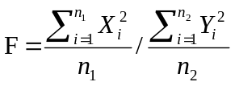
F值是F检验的统计量值，该检验又称方差齐性检验，适用于假设一系列服从正态分布的母体，都有相同的标准差，且假设一个回归模型很好地符合其数据集要求。用于总体服从F-分布时分析多参数的统计模型，以判断部分参数是否适合用来估计总体，一般F大于显著性水平即可认为良好，计算公式为：
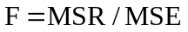


其中总离差平方和：
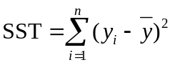
回归平方和：
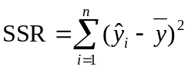
拟合优度R方的值落在±1之间，绝对值越接近1表示拟合效果越好：
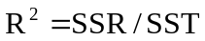
但自变量过多时会使得R方过大，因此需要考虑自由度和变量数的影响进行修正，依然是绝对值接近1时判定为显著：
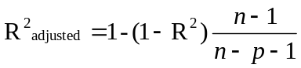
显著性水平α是估计总体参数落在某一区间内,可能犯错误的概率，一般取：
α=0.05
P值是当原假设为真时所得到的样本观察结果或更极端结果出现的概率，p值介于0.01～0.05之间一般可认为显著，计算公式：
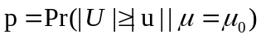
小结：多元回归分析拥有应用范围广、适用性强、评价体系完备的优点，同时存在不少缺点，如对数据做出很强的假设、对变量的选取没有很好的建议、模型形式必须事先指定、无法处理缺失数据、只能处理数值特征以及需要较多的统计知识储备等，其中在实际操作时最严重的问题在于针对同一个因变量，存在许多与之相关的自变量，受限于对问题及所处环境的认识，往往不能完全罗列出这些影响因素，从而估计的误差会较大。本文试图在过往研究的基础之上提出不同的控制变量，以达到更好的回归效果。^{[12]}
2.2.2 实证分析内容
经分析后提出如下思路：研究2019年酿酒行业股市表现，其每个交易日的数据指标与百度指数相关关键词搜索频率的关系，验证若干假设：
H1：投资者关注度与酿酒上市公司股票价格呈正向相关。
H2：投资者关注度与酿酒上市公司股票收益率呈正向相关。
H3：投资者关注度与酿酒上市公司股票流动性呈正向相关。
H4：投资者关注度对酿酒上市公司股票收益率的影响具有滞后性。
若能在一定置信水平下保留原假设，则可在所研究范围内验证行为金融学基本假设的合理性。为此，收集2019年10月1日至12月31日的股票交易数据和百度指数做预试验，时间跨度为三个月，时长适中，且距离现在较近，有良好的参考价值；股票方面选取贵州茅台与五粮液，这两支股票在酿酒板块分列一二位，具有代表性；百度指数关键词方面同样选取“贵州茅台”和“五粮液”为对象，目的在于将普通搜索与特异性的股票投资者搜索进行区分。结果如下：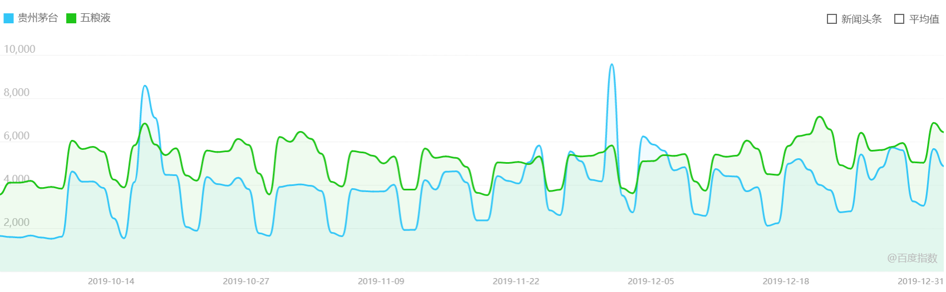
2019.10.1-2019.12.31 百度指数“贵州茅台”及“五粮液”日搜索频率统计图
可以看到，搜索频次以周为单位呈现出很强的周期性，这是因为股票市场只在工作日开放交易，因此工作日比休息日的搜索频次高很多，在10月初，由于国庆放假导致搜索量基本水平，而后开始激增，印证了百度指数与投资者关注度高度相关的猜想。
进而通过锐思金融数据库获得贵州茅台和五粮液的相关数据，分别是交易日期（Date）、收盘价（Clpr）、成交量（Trdvol）、换手率（成交量/总流通股数，DTrdTurnR）、收益率（（今日收盘价-昨日收盘价）/昨日收盘价，Dret）、市盈率（每股股价/每股收益，PE）、市净率（每股股价/每股净资产，PB），查看可知这三个月中交易日总共61天，两支股票均没有停牌现象。根据具体日期剔除百度指数中的其他日期数据，结果如下：
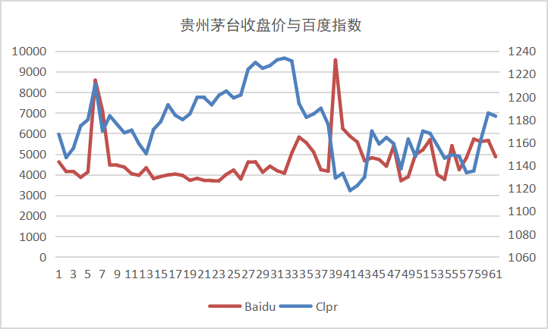
2019.10.1-2019.12.31 百度指数“贵州茅台”及茅台股票收盘价统计图
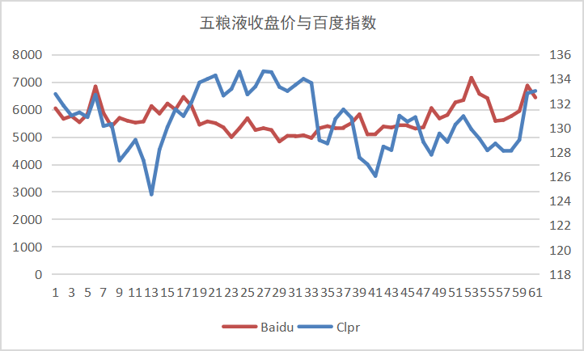
2019.10.1-2019.12.31 百度指数“五粮液”及五粮液股票收盘价统计图
容易观察得到，当这两支股票的收盘价发生较大变化时，会引起百度指数的迅速增长，其变化趋势基本相同，偶尔相反，因此可以从直观角度印证百度指数与股票市场表现相关的猜想。
将得到的excel数据导出为R语言可以识别的csv文件，利用Jupyter Notebook提供的R语言平台，进行多元线性回归分析：
首先将常用的股票市场表现评价指标都纳入对五粮液每日收盘价的回归方程，发现对于PB的回归失效，因为PB的数据是根据季度财报进行计算的，这三个月中没有改变，故不存在相关关系，应当剔除这一指标；PE的t检验得出t值极小，是因为其计算公式中收盘价即位于分子位置，高度相关，存在多重共线性性，本次回归应当作废。（图1）
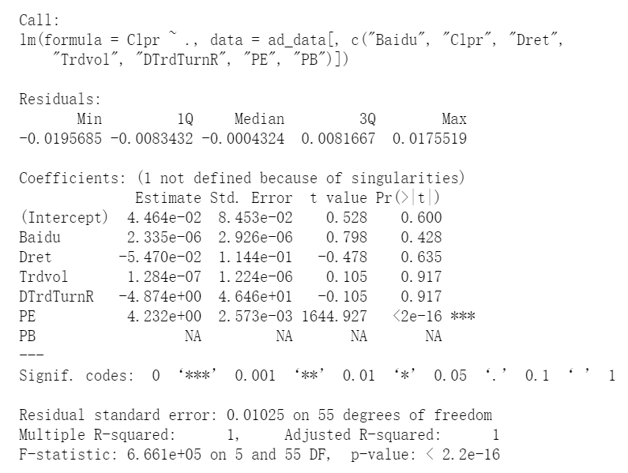
图1 五粮液收盘价回归结果（6变量）
剔除不合理的PE、PB指标后再次回归，发现回归效果良好，p值小于0.05，F值较大，且百度指数的t值检验也小于0.05，总误差也较小，但其系数变为负数，即负相关，这与之前的结果不同，再次删去换手率变量，进行回归观测。（图2）
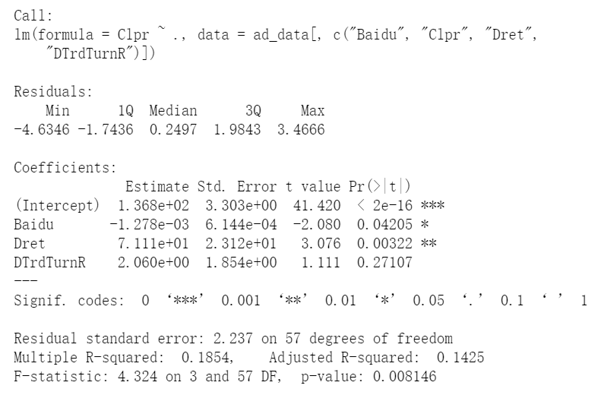
图2 五粮液收盘价回归结果（3变量）

百度指数的系数仍为负，且回归效果良好，说明其负相关关系大致能够被认可。（图3）
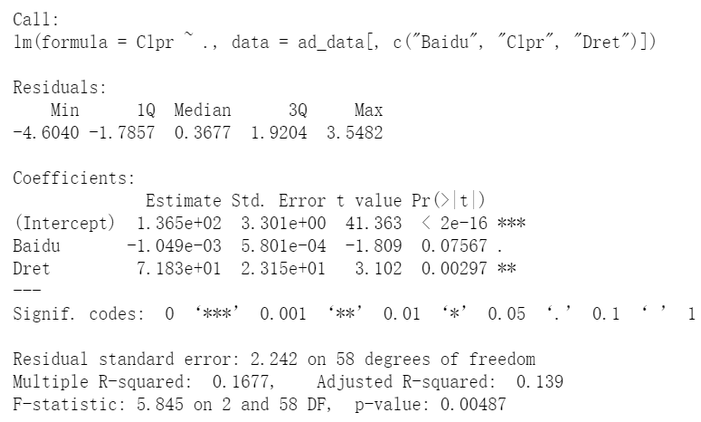
图3 五粮液收盘价回归结果（2变量）
再对贵州茅台进行同样操作，在删去换手率变量时，p值、F值等均较为合理，但R方相较于五粮液的回归结果较差，尝试增添换手率变量。（图4）
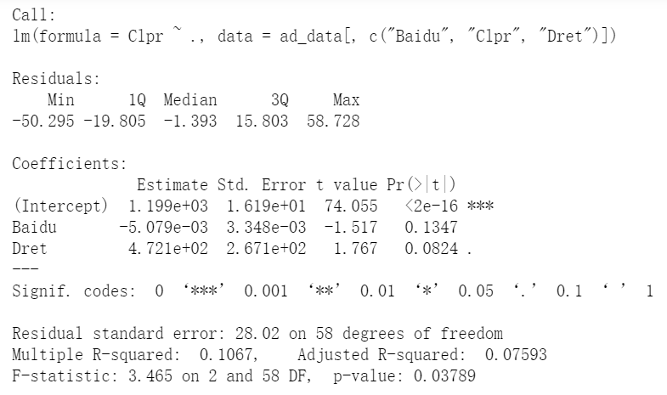
图4 贵州茅台收盘价回归结果（2变量）

增添换手率后，p值大于0.05，回归结果并不显著。（图5）
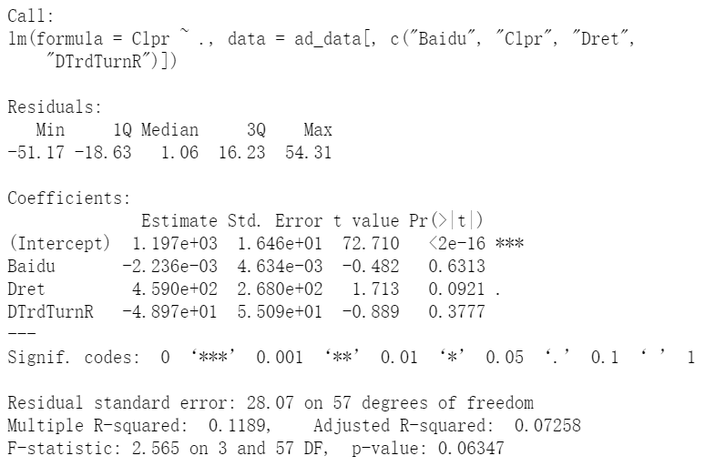
图5 贵州茅台收盘价回归结果（3变量）
2.2.3 调研内容
以上预试验说明了几点问题：
1.变量的选取并非越多越好。
2.选取相同的变量对于不同的股票，回归效果不同。
3.R方数值过小，需要寻找其他办法进行调整。
4.百度指数的回归系数估计值数值极小，应当采取标准化方法进行数据处理，但实质上并不影响其相关性的表现。
5.百度指数与股票收盘价之间存在较为稳定的相关关系，有深入研究的可能性。
6.百度指数的获取目前仅能通过手动方法记录，预计38支酿酒股票在2019年所有244个交易日中的数据需要一周时间，另找到爬虫程序存在自动获取的可能性，需要进一步的试验。

2.2 技术路线
第一步：确定选取酿酒行业上市公司的范围，筛选去除2019年因停牌等导致数据不全者，利用锐思金融数据的股票API接口，获得其每个交易日收益率及流动性数据。
第二步：根据百度搜索提供的相关词功能确定所选取的关键词，使用爬虫程序获得每日每支股票的相关词累计搜索次数，构建投资者关注度指标。
第三步：检验最小二乘多元线性回归的条件是否成立，再利用R语言进行回归分析。
第四步：检验假设、评价结果。
第五步：据此制定交易决策，应用至模拟交易。

2.3 可行性分析
股票市场的基本面数据公开，且锐思数据库有数据接口可以直接调用，单次下载最高10000条，预计共需38×244=9272条数据，可以立即完成。百度指数的获取较为困难，但即便手动记录也可在一周之内完成数据收集。R语言回归分析速度极快，且有现成简单程序可以使用。本人曾选修过数理统计、计量经济学，对相关的数学、经济理论基础熟悉，也曾修过计算机模拟，能够熟练使用Python、编写爬虫，还曾旁听证券投资学，并联系了经院的老师获得课题帮助，了解股票市场的运行。此外，已有多位学者利用百度指数进行相关性研究，他们的工作出色且可以借鉴。（图6）
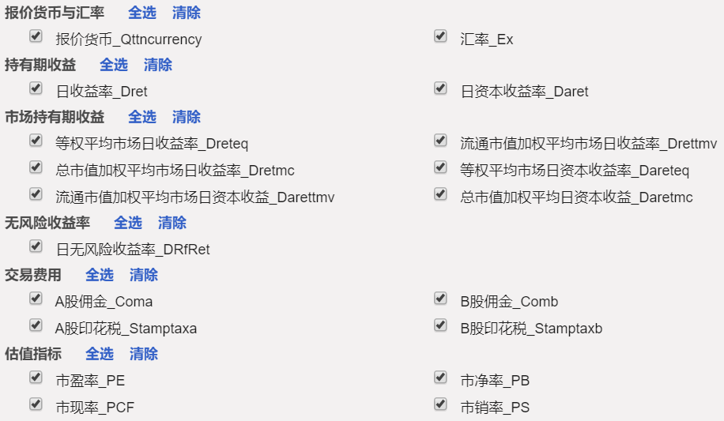
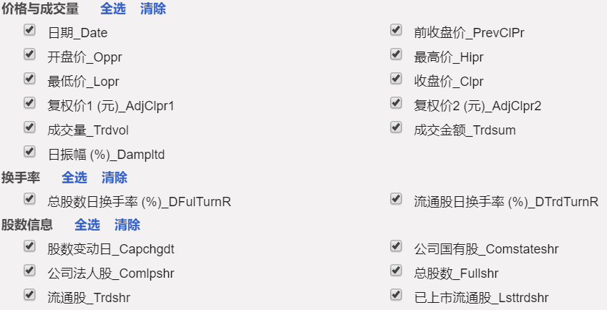
图6 锐思金融数据库部分可获得数据

3 研究计划进度安排及预期目标

3.1 进度安排
（1）12月23日—1月6日：导师下达任务书，对进度、文献和开题提出要求。
（2）1月7日——1月15日：学生确认任务书，对确定的课题搜集相关文献资料，了解问题的背景、应用、研究历史与现状。从中确定论文最终题目。
（3）1月16日——2月23日：对确定的题目进一步展开学习，包括所必需的基础知识及近几年涉及此问题的文章。
（4）2月24日——2月28日：确定合适的外文文献进行翻译。
（5）2月29日——3月8日：初步撰写并完成开题报告、文献综述，并提交导师审核，准备10分钟左右的答辩。
（6）3月9日——3月16日：获取所需数据，包括但不限于酿酒上市公司的每日指标、百度指数关键词集合及其每日搜索频数等。
（7）3月17日——3月24日：利用R语言进行回归分析，不断测试选取变量的合理性并改正。
（8）3月25日——4月1日：确定回归模型最终形式，将定稿的开题报告、文献综述、外文翻译稿上传至教务系统，做中期检查报告。
（9）4月2日——4月9日：按中期检查意见修改模型，构建新型交易策略，完成模拟交易运行平台搭建。
（10）4月10日——4月17日：构建平凡交易策略，与新型策略一起导入模拟平台，得出结果。
（11）4月18日——4月25日：分析并讨论结果，撰写论文各部分。
（12）4月26日——5月10日：完成论文初稿，进行论文稿的修改并最终完成，向导师提交论文终稿。
（13）5月11日——5月13日：导师评阅，学生提交导师填写评语和签字的“毕业论文考核表”及符合规范格式要求的送审论文。
（14）5月14日——5月19日：毕业论文专家评阅.
（15）5月20日——5月22日：评阅结果有修改意见的，根据评阅意见对论文进行修改。
（16）5月22日——5月29日：组织毕业论文答辩。提交最终版毕业论文，并将论文上传至教务系统。

3.2 预期目标
在95%或更高的置信水平下保留所列假设，阐明变量之间的联系，设计交易策略并能够盈利，且盈利水平高于长期持有与随机投资。

4 参考文献
- 俞庆进, 张兵. 投资者有限关注与股票收益——以百度指数作为关注度的一项实证研究[J]. 金融研究, 2012(8):152-165,
- 罗学强. 搜索引擎关注度与股票关系的统计分析——以A股智能电视板块为例[J]. 全国商情：经济理论研究, 2014(20):74-75,
- 中国人民大学中国宏观经济分析与预测课题组,刘元春,闫衍,刘晓光.2019—2020年中国宏观经济报告——结构调整攻坚期的中国宏观经济[J].经济理论与经济管理,2020(01):21-41,
- 肖龙翔. 酿酒板块股票市场行业分析--基于套利定价理论[D]. 华中师范大学, 2018.罗烟平.我国白酒行业的发展趋势[J].科技风,2019(08):228,
- 徐杨. 投资者关注度对煤炭上市公司市场表现的影响研究[D].西安科技大学,2019,
- Malkiel B G , Fama.E.F . EFFICIENT CAPITAL MARKETS: A REVIEW OF THEORY AND EMPIRICAL WORK*[J]. The Journal of Finance, 1970, 25(2),
- Hong H , Stein J C . A Unified Theory of Underreaction, Momentum Trading, and Overreaction in Asset Markets[J]. The Journal of Finance, 1999, 54(6):2143-2184,
- Preis T , Moat H S , Stanley H E . Quantifying Trading Behavior in Financial Markets Using Google Trends[J]. Scientific Reports, 2013, 3:1684---,
- 鲁铁定,陶本藻,周世健.基于整体最小二乘法的线性回归建模和解法[J].武汉大学学报(信息科学版),2008(05):504-507,
- Sul, Hong Kee, Dennis, Alan R, Yuan, Lingyao Ivy. Trading on Twitter: Using Social Media Sentiment to Predict Stock Returns[J]. Decision Sciences, 2017,
- 靳庭良,张宝青.回归分析中t检验与F检验关系的进一步探讨[J].统计与决策,2009(21):7-9,
- 黄文珂. 多元回归建模过程中共线性的诊断与解决方法[D]. 哈尔滨工业大学, 2012.

三、外文翻译
利用谷歌趋势量化金融市场交易行为

Tobias Preis, Helen Susannah Moat & H. Eugene Stanley

[摘要] 金融市场的危机影响着全世界的人。交易决策的详细市场数据反映了导致这些危机的一些复杂的人类行为。我们提出大规模的源自人类与互联网互动的新数据可能为市场参与者在市场剧烈变化时期的行为提供一个新的视角。通过分析Google查询中对金融相关的搜索词的频率变化，我们发现了一些模式，这些模式可能被解释为股票市场走势的“预警信号”。我们的结果说明了将人们行为的大数据集联系起来有助于更好地理解人类集体行为的潜在可能。

[正文] 反映我们日常活动各个方面的“大数据”数量不断增加，这为科学家们提供了一个重要的新机会，以解决有关我们所居住的复杂世界的基本问题。金融市场是此类定量调查的主要目标。市场的波动对个人财富和地缘政治事件产生了巨大影响，引起了对这一主题的相当大的科学关注。例如，最近的一系列研究集中在对金融市场建模和执行网络分析上。

据分析，金融交易数据集反映了市场参与者做出的无数决定。根据Herbert Simon的观点，行动者通过尝试收集信息来开始其决策过程。在当今世界，信息收集通常包括搜索在线资源。最近，搜索引擎Google通过公共可用的Google趋势服务开始提供对有关不同搜索词的查询量以及这些量如何随时间变化的汇总信息的访问功能。在本研究中，我们调查了分析来自Google趋势的搜索查询数据的有趣可能性，以提供对股票市场数据中记录的交易决策之前的信息收集过程的新见解。

最近的一项调查表明，来自特定地区的搜索结果的点击次数与该地区的投资额相关。进一步利用Google趋势数据的时间维度进行的研究表明，所选搜索词的查询量变化反映了当前流感病例数和股票市场交易量的变化。使用Yahoo!也复制了股票交易量和搜索量之间联系的推演。Choi和Varian表明，来自Google趋势的数据可以与各种经济指标的当前值相关联，这些指标包括汽车销售、失业人数、旅行目的地计划和消费者信心。最近的一项研究表明，人均GDP较高的地区的互联网用户比过去的几年更可能搜索有关未来几年的信息。

在此，我们提出在所调查的时间段内，Google趋势数据不仅反映了股市的当前状态，而且可能已经能够预测某些未来趋势。我们的发现与引言中的发现一致，即在金融市场出现明显下跌之前，会先引起投资者的关注。在这样的时期，投资者可能会在最终决定购买或出售之前搜索有关市场的更多信息。我们的结果表明，按照这种逻辑，在2004年至2011年期间，某些Google趋势搜索查询量可能已用于构建有利可图的交易策略。

结果

我们分析了一组共98个搜索词的特征。我们加入了与股市概念相关的术语，其中一些术语根据Google Sets服务的建议确定，该工具可识别与语义相关的关键字。由于我们有意引入一些金融学特性，因此并非任意选择所使用的术语集。我们根据“债务”一词的搜索量变化来解释我们的策略，“债务”一词与最近的金融危机有明显的语义联系，总体而言，该词在我们的分析中表现最佳。

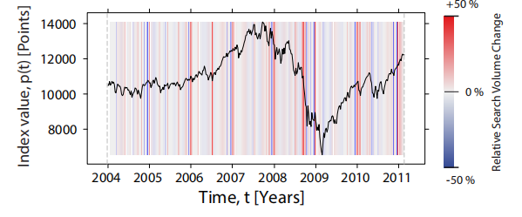

图1 | 搜索量数据和股市走势。道琼斯工业平均指数（DJIA）在2004年1月5日至2011年2月22日期间的每个星期t的首个交易日收盘价p(t)的时间序列。颜色代码对应于相对搜索量变化 搜索词债务，Δt=3周。搜索量数据仅限于在美国本地用户的请求。

为了揭示特定术语的搜索查询量与交易者决策的总体方向之间的关系，我们分析了第t周第一个交易日道琼斯工业平均指数（DJIA）的收盘价p( t )。我们使用Google趋势来确定针对特定搜索字词（例如，第t-1周的债务）进行了n( t-1 )次搜索，其中Google定义一周以星期日结束。我们发现，由于Google的提取程序，搜索量数据会随时间略有变化。因此，对于每个搜索字词，我们基于连续几周中的三个独立数据请求，求出其平均搜索量。Google趋势数据在不同访问日期之间的可变性与我们的结果无关，并且可以证明该数据与报告的真实事件一致（请参见补充信息中的图S1）。

为了量化信息收集行为的变化，我们使用搜索量的相对变化：Δn( t,Δt )= n( t )-N( t-1,Δt ) 与 N( t-1,Δt ) =( n( t-1 ) + n( t-2 ) + ... + n( t-Δt) ) /Δt，其中 N( t-1,Δt ) =( n( t-1 ) + n( t-2 ) + ... + n( t-Δt) ) /Δt ，其中t以周为单位进行度量。在图1中，我们描述了长期债务的相对搜索量变化、它们与DJIA的关系、长期债务的数量变化及其与DJIA收盘价的关系。

为了调查由Google趋势数据捕获的信息收集行为的变化是否与2004年至2011年期间的股价后来变化有关，我们对使用搜索量数据的投资组合实施了假设投资策略，称为“ Google趋势” 策略”。只有在至少正确地预测了股价的某些将来变化时，尤其是在大型市场波动的情况下，才能在交易策略中获利。我们通过出售DJIA来实施该策略。我们执行此策略的方法是，如果Δn( t-1,Δt ) > 0，则在第t周的第一个交易日以收盘价p( t ) 出售DJIA，然后在下周第一个交易日结束时以价格p( t+1 ) 购买DJIA。请注意，存在一些机制，可以在不首先拥有资产的情况下在金融市场上出售资产。如果Δn( t-1,Δt ) <0，那么我们在第一个交易日以收盘价买入DJIA ，在第t周的第一个交易日以价格p( t ) 卖出DJIA，并在接下来一周的第一个交易日以价格p( t+1 ) 出售DJIA。在交易开始时，我们将所有投资组合的价值设置为任意值1 。如果我们采取“空头”交易，以收盘价p( t ) 卖出并以价格p( t+1 ) 购回，那么累积价格p( t ) 并以价格p( t+1) 购回，然后 累积收益率R会变化log( p( t ) ) -log( p( t+1 ) ) 。如果我们采取长途回报，则R的变化为log( p( t ) ) -log( p( t+1 ) ) 。如果我们采取多头头寸，以收盘价p( t )买入并以价格p( t+1) 卖出，那么累积收益R会变化 log( p( t+1 ) ) -log( p( t ) ) 。通过这种方式，买卖行为对策略投资组合的累积收益R具有对称影响。在使用这种方法来分析Google搜索量与股票市场变化之间的关系时，我们忽略了交易费用，因为每年的最大交易数仅为104，因此每周可以完成交易。我们当然不否认这样的交易费用会影响现实世界中的利润。

在图2中，基于搜索字词债务的Google趋势策略的效果由蓝线表示，而虚线表示与我们在市场中买卖市场指数的策略相比，累积回报的标准差。不相关，随机的方式（“随机投资策略”）。标准偏差来自于随机投资策略的10,000个独立实现的模拟。图2显示，使用Google趋势策略（基于搜索词“债务”，Δt = 3周）可以使投资组合的价值提高326％。补充信息中的图S3-S100描述了基于我们分析的所有其他搜索词的Google趋势策略的效果。

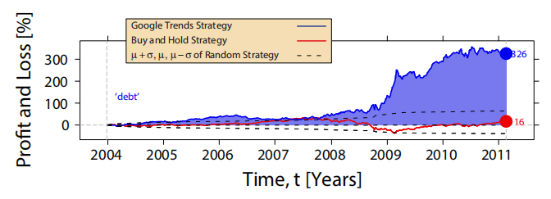

图2 基于Google趋势数据的投资策略的累计效果。根据搜索词债务的数量（在我们的分析中表现最佳的关键字）的投资策略的损益，其Δt为3周，是时间的函数（蓝线）。将其与“购买并持有”策略（红线）和使用纯随机投资策略（虚线）的10,000个模拟的标准差进行比较。Google趋势策略使用期限债务的搜索量将获得326％的利润。

当仅使用美国用户的搜索数据（图3A）和使用全球生成的搜索量（图3B）时，我们将按交易性能对98个被调查搜索词的完整列表进行排名。为了确保结果的鲁棒性，将基于给定搜索词的策略的整体绩效确定为Δt =1,2,...,6周内获得的六个回报的平均值。按照收益的通常定义，以相对投资组合变化的对数计算策略的收益。由随机投资策略产生的最终投资组合价值的分布接近对数正态。因此，从这些投资组合价值的对数得出的随机投资策略的累积回报，服从正态分布，平均值为<R>_{RandomStrategy}=0。在这里，我们报告R（一种策略的累计回报），以标准差表示这些不相关的随机投资策略的累计回报。

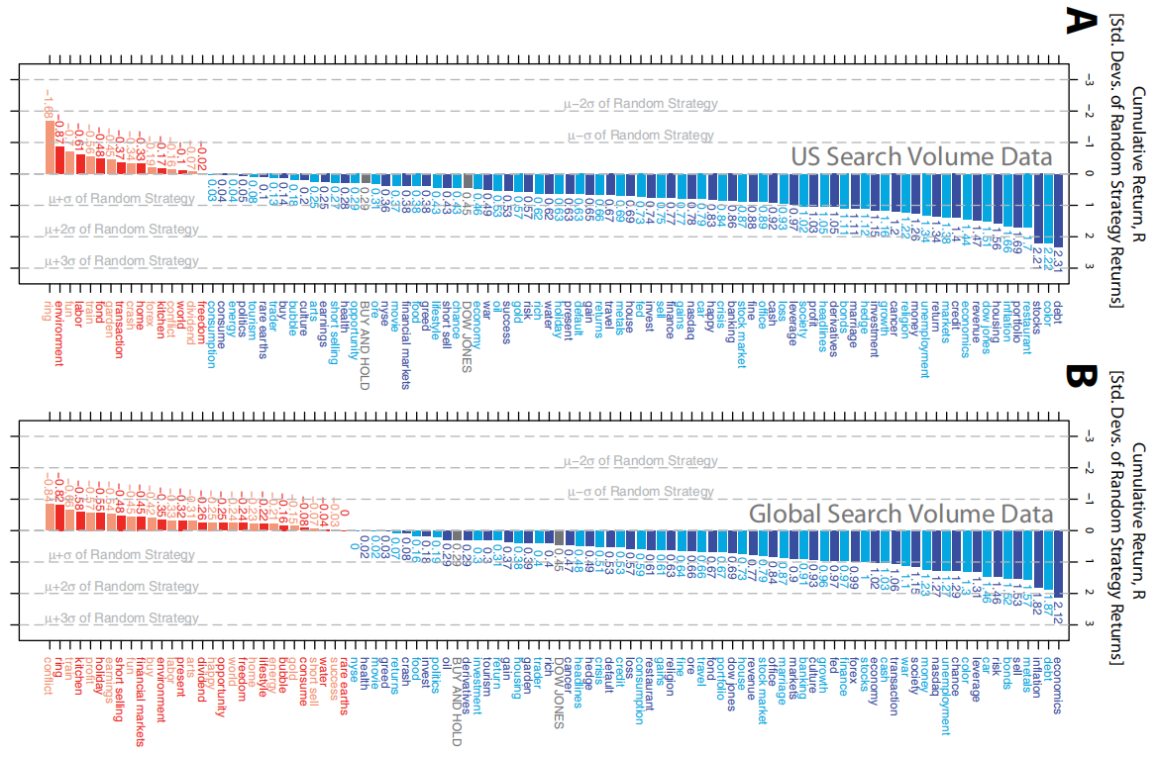

图3 |基于搜索量数据的投资策略的绩效。（A）基于搜索量的98个投资策略的累积收益 从1月5日起在我们研究的整个时间段内显示的数量仅限于位于美国的用户对不同搜索词的搜索请求。在2004年2月22日之前（Google趋势提供数据的时间段），我们使用两种蓝色阴影表示正向回报，使用两种红色阴影表示负向回报，以提高搜索字词的可读性。还显示了“购买并持有策略”的累积性能，以及“ 道琼斯策略”，它使用道琼斯工业平均指数（DJIA）的每周收盘价，而不是Google趋势数据（见灰色条）。条形旁边提供的数字表示策略的收益R与不相关的随机投资策略的平均收益的标准差，<R>_{RandomStrategy} = 0。虚线对应于随机策略的-3, -2, -1, 0, + 1, + 2和+3标准偏差。我们发现，所测试的Google趋势策略的整体收益显着高于随机策略的收益（<R>_{US} = 0.60; t = 8.65，df = 97，p <0.001，单一样本t检验）。（B）并行分析表明，将搜索量分析的范围扩展到全球用户会降低Google美国市场的趋势交易策略回报率（<R>_{US} = 0.60，<R> _{Global}= 0.43; t = 2.69，df = 97，p <0.01，双边t检验）。但是，回报率仍显着高于随机投资策略的平均回报率（<R> _{Global} = 0.43; t = 6.40，df = 97，p<0.001，单一样本t检验）。

我们发现我们测试的Google趋势策略的回报总体上高于随机策略的回报（<R>_{us} = 0.60; t = 8.65，df = 97，p<0.001，单一样本t检验）。我们将这些搜索词的性能与两个基准策略进行比较。“购买并持有”策略是基准策略，即在开始时购买指数并在持有期结束时出售指数。该策略产生的利润为16％，等于2004年1月至2011年2月期间道琼斯工业平均指数的总涨幅。我们进一步实施了“道琼斯策略”，使用p( t )的变化代替搜索量数据的变化作为购买和出售决策的基础。我们发现，该策略在Δt = 3周时也仅产生33％的利润，或者在Δt = 1,2,...,6时获得的六个收益的平均值。不相关随机投资策略的累积收益的标准偏差为0.45（图3A和3B；在投资策略中也见图S101（图3A和3B；另请参见补充信息中的图S101）。

我们的结果表明Google趋势策略的效果与所选的搜索字词有关。我们调查是否可以使用不同程度的财务抵免指标来部分解释这些效果差异，通过计算出借频率来量化该概念，从2004年8月至2011年6月的《金融时报》在线版本中的每个搜索词，均以Google匹配次数进行了标准化； 术语（请参阅补充信息中的图S2）。我们发现与给定搜索词相关的回报与财务相关性指标相关（肯德尔等级相关系数 = 0.275，z = 4.01，N = 98，p <0.001）。

众所周知，投资者更喜欢在其国内市场进行交易，这表明，到目前为止，在分析中使用的针对美国用户的搜索数据应该更好地捕获信息。实际上我们发现，基于全球搜索量数据的策略在预测美国市场走势方面比基于美国搜索量数据的策略不那么成功。美国市场（<R>_{US} = 0.60，<R> _{Global} = 0.43; t = 2.69，df = 97，p <0.01，双面= 0.60，<R> _{Global} = 0.43; t = 2.69，df = 97，p <0.01，双边成对t检验）。

到目前为止，我们的经验结果与以下两个假设相吻合：即道琼斯工业平均指数价格的关键上涨是在某些与财务相关的术语的搜索量减少之前进行的，相反，价格的下跌中某些财务相关字词的搜索量有所增加之前。但是，我们的交易策略可以分解为两个策略组成部分：一个是搜索量减少提示我们购买（或买入多头头寸），另一个是搜索量增加提示我们出售（或卖空）。

为了验证策略的两个组成部分在我们的结果中都起着重要的作用，以便为该假设的两个部分提供证据，我们实施并测试了一种策略，在该策略中，随着搜索量的减少，我们采取多头头寸，但绝不做空（图4A），以及另一种策略，在该策略中，我们随着搜索量的增加而采取空头头寸，但从未采取多头头寸（图4B）。我们发现，两个Google趋势策略组成部分的回报总体上都比随机投资策略更高（多头策略：<R>_{USLong}= 0.41; t = 11.42， df = 97，p <0.001，单一样本t检验;空头策略：<R>_{USShort}= 0.19; t = 5.28，df = 97，p <0.001，单一样本t检验）。

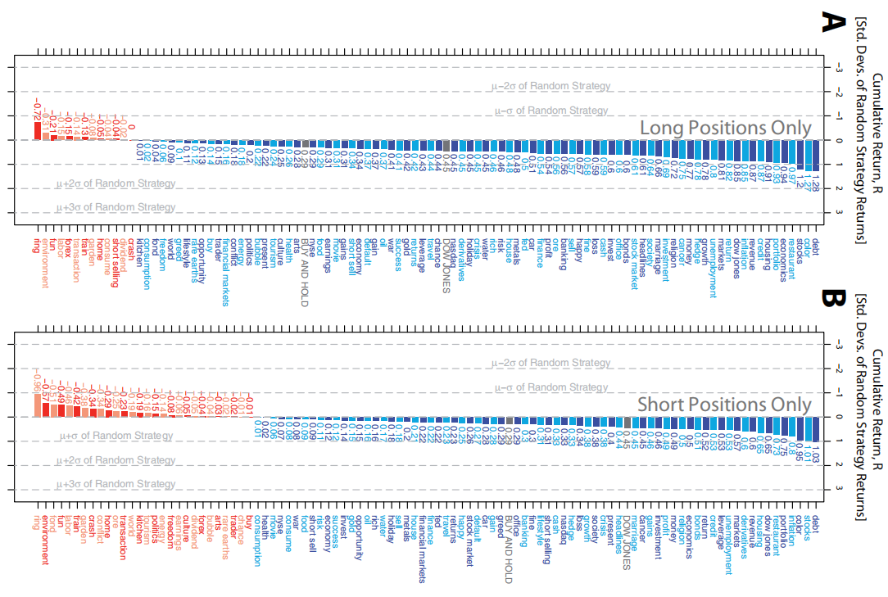

图4 |使用美国搜索量数据仅使用多头或空头的策略进行分析。 （A）我们实施Google趋势策略，在该策略中，我们会随着搜索量的减少而持多头头寸，而绝不会空头头寸。我们发现，这些多头Google趋势策略的整体收益显着高于随机投资策略的收益（<R>_{USLong} = 0.41; t = 11.42，df = 97，p<0.001，单一样本t检验）。同样，我们发现财务相关性指标与这些策略的收益之间存在正相关关系（肯德尔等级系数 = 0.242，z = 3.53，N = 98，p <0.001）。（B）我们还实施Google趋势策略，其中随着搜索量的增加而做空头寸，从不做多头寸 。根据多头Google趋势策略的结果，我们发现空头Google趋势策略的收益总体上高于随机投资策略的收益（<R>_{USShort} = 0.19; t = 5.28，df = 97，p <0.001，单一样本t检验），并且我们的财务相关指标与短期Google趋势回报之间存在正相关关系（肯德尔等级系数= 0.275，z = 4.01，N = 98，p <0.001）。

讨论

总而言之，我们的结果与以下观点的建议是一致的：在我们调查的期间，Google趋势数据不仅反映了当前经济状况的各个方面，而且还提供了对经济行为未来趋势的一些见解。根据2004年1月至2011年2月这段时期的历史数据，我们发现在股市下跌之前，与金融市场相关的关键字在Google搜索量中的增长。我们的结果表明，搜索量数据中的这些警告信号可能已被用于构建有利可图的交易策略。
在Herbert Simon的决策模型模型的背景下，我们对结果提供了一种可能的解释。我们提出Google趋势数据和股市数据可能反映投资者决策过程中的两个后续阶段。在金融市场上以较低价格卖出的趋势可能会引起人们的关注。在这样的关注时期，人们可能倾向于收集有关市场状况的更多信息。可以想象，从历史上看，此类行为可能已通过财务趋势相关的Google趋势搜索量增加而得到反映。
我们发现，基于美国用户的搜索量数据的策略在美国市场上比使用全球搜索量数据的策略更成功。假设美国人口中互联网用户在美国交易者中所占比例较高。与全球互联网用户所包含的市场相比，这一发现与有趣的提议相一致，即这些数据集可以提供对同一人群内不同决策阶段的见解。
在这项工作中，我们将量化搜索量变化与股票市场价格变化之间的关系。同时需要进一步的工作来提供对潜在心理机制的透彻解释，这些心理机制导致人们在以较低价格出售股票之前先搜索诸如债务之类的术语。显然，还有很多机会可以将我们的分析扩展到更多的财务数据集。
我们的调查结果表明，将诸如金融交易数据之类的大型行为数据集与搜索查询量上的数据相结合，可能会为大规模集体决策的不同阶段提供新的见解。我们得出的结论是，这些结果进一步说明了新的大数据集所提供的令人兴奋的可能性，可以进一步增进我们对社会中复杂的集体行为的理解。

方法

搜索词与金融主题之间的关系如何？ 我们通过计算2004年8月至2011年6月在线版《金融时报》（http://www.ft.com）中每个搜索词的出现频率来量化财务相关性，并通过Google匹配数（http：// 每个搜索字词。详细信息在补充信息中给出。

数据检索
我们通过在2011年4月10日，2011年4月17日和2011年4月24日访问Google趋势网站（http://www.google.com/trends）检索了搜索量数据。有关搜索字词在 2011年6月7日检索了《金融时报》的在线版本。这些条款的Google点击次数是2011年6月8日获得的。

参考文献
- Axtell, R. L. Zipf distribution of US firm sizes. Science 293, 1818–1820 (2001).
- King, G. Ensuring the Data-Rich Future of the Social Sciences. Science 331, 719–721 (2011).
- Vespignani, A. Predicting the Behavior of Techno-Social Systems. Science 325, 425–428 (2009).
- Lazer, D. et al. Computational Social Science. Science 323, 721–723. (2009).
- Perc, M. Evolution of the most common English words and phrases over the centuries. J. R. Soc. Interface 9, 3323–3328 (2012)
- Petersen, A. M., Tenenbaum, J. N., Havlin, S., Stanley, H. E. & Perc, M. Languages cool as they expand: Allometric scaling and the decreasing need for new words. Scientific Reports 2, 943 (2012).
- Christakis, N. A. & Fowler, J. H. Connected: The surprising power of our social networks and how they shape our lives (Little, Brown and Company, 2009).
- Fehr, E. Behavioural science - The economics of impatience. Nature 415, 269–272 (2002).
- Shleifer, A. Inefficient Markets: An Introduction to Behavioral Finance (Oxford University Press, Oxford, 2000).
- Lillo, F., Farmer, J. D. & Mantegna, R. N. Econophysics - Master curve for priceimpact function. Nature 421, 129–130 (2003).
- Gabaix, X., Gopikrishnan, P., Plerou, V. & Stanley, H. E. A theory of power-law distributions in financial market fluctuations. Nature 423, 267–270 (2003).
- Preis, T., Kenett, D. Y., Stanley, H. E., Helbing, D. & Ben-Jacob, E. Quantifying the Behavior of Stock Correlations Under Market Stress. Scientific Reports 2, 752 (2012).
- Preis, T., Schneider, J. J. & Stanley, H. E. Switching processes in financial markets. PNAS 108, 7674–7678 (2011).
- Preis, T. Econophysics - complex correlations and trend switchings in financial time series. European Physical Journal Special Topics 194, 5–86 (2011).
- Bunde, A., Schellnhuber, H. J. & Kropp, J., eds. The Science of Disasters: Climate Disruptions, Heart Attacks, and Market Crashes (Springer, Berlin, 2002).
- Vandewalle, N. & Ausloos, M. Coherent and random sequences in financial fluctuations. Physica A 246, 454–459 (1997).
- Podobnik, B., Horvatic, D., Petersen, A. M. & Stanley, H. E. Cross-correlations between volume change and price change. PNAS 106, 22079–22084 (2009).
- Sornette, D., Woodard, R. & Zhou, W. X. The 2006-2008 oil bubble: Evidence of speculation, and prediction. Physica A 388, 1571–1576. (2009).
- Watanabe, K., Takayasu, H. & Takayasu, M. A mathematical definition of the financial bubbles and crashes. Physica A 383, 120–124 (2007).
- Bouchaud, J. P., Matacz, A. & Potters, M. Leverage effect in financial markets: the retarded volatility model. Physical Review Letters 87, 228701 (2001).
- Hommes, C. H. Modeling the stylized facts in finance through simple nonlinear adaptive systems. PNAS 99, 7221–7228 (2002)
- Haldane, A. G. & May, R. M. Systemic risk in banking ecosystems. Nature 469, 351–355 (2011).
- Lux, T. & Marchesi, M. Scaling and criticality in a stochastic multi-agent model of a financial market. Nature 397, 498–500 (1999).
- Krugman, P. The Self-Organizing Economy (Blackwell, Cambridge, Massachusetts, 1996).
- Sornette, D. & von der Becke, S. Complexity clouds finance-risk models. Nature 471, 166 (2011).
- Schweitzer, F. et al. Economic Networks: The New Challenges. Science 325, 422–425 (2009).
- Garlaschelli, D., Caldarelli, G. & Pietronero, L. Universal scaling relations in food webs. Nature 423, 165–168 (2003).
- Onnela, J. P., Arbesman, S., Gonzalez, M. C., Barabasi, A. L. & Christakis, N. A. Geographic Constraints on Social Network Groups. PLoS One 6, e16939 (2011).
- Buldyrev, S. V., Parshani, R., Paul, G., Stanley, H. E. & Havlin, S. Catastrophic cascade of failures in interdependent networks. Nature 464, 1025–1028 (2010).
- Simon, H. A. A behavioral model of rational choice. Quarterly Journal of Economics 69, 99–118 (1955).
- Mondria, J., Wu, T. & Zhang, Y. The determinants of international investment and attention allocation: Using internet search query data. Journal of International Economics 82, 85–95 (2010).
- Ginsberg, J. et al. Detecting influenza epidemics using search engine query data. Nature 457, 1012–1014 (2009).
- Preis, T., Reith, D. & Stanley, H. E. Complex dynamics of our economic life on different scales: insights from search engine query data. Phil. Trans. R. Soc. A 368, 5707–5719 (2010).
- Bordino, I. et al. Web Search Queries Can Predict Stock Market Volumes. PLoS One 7, e40014 (2012).
- Choi, H. & Varian, H. Predicting the Present with Google Trends. The Economic Record 88, 2–9 (2012).
- Preis, T., Moat, H. S., Stanley, H. E. & Bishop, S. R. Quantifying the Advantage of Looking Forward. Scientific Reports 2, 350 (2012).
- Kendall, M. A New Measure of Rank Correlation. Biometrika 30, 81–89 (1938).

致谢

我们感谢Didier Sornette，Dirk Helbing和Steven R. Bishop的评论。这项工作得到了德国研究基金会Grant PR 1305 / 1-1（T.P.）的部分支持。这项工作还得到了美国情报高级研究计划活动（IARPA）通过内政部国家商业中心（DoI / NBC）合同号D12PC00285的支持，以及美国国家科学基金会（NSF），海军研究办公室（ONR）的支持，以及国防威胁减少机构（DTRA）。尽管上面有任何版权说明，但美国政府有权为政府目的复制和分发再版。免责声明：此处包含的观点和结论是作者的观点和结论，不应解释为必然代表IARPA，DoI / NBC或美国政府的官方政策或认可，无论明示或暗示。

作者贡献

P.T.，H.S.M和H.E.S开发研究的设计，进行分析，讨论结果，并为手稿做贡献。

附加信息

补充信息随http://www.nature.com/sciencereports一起提供。

四、外文原文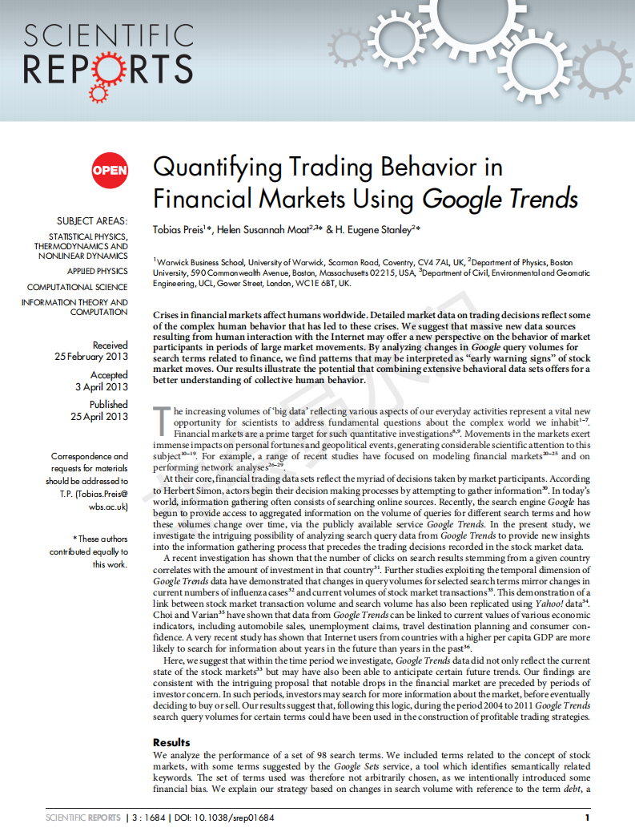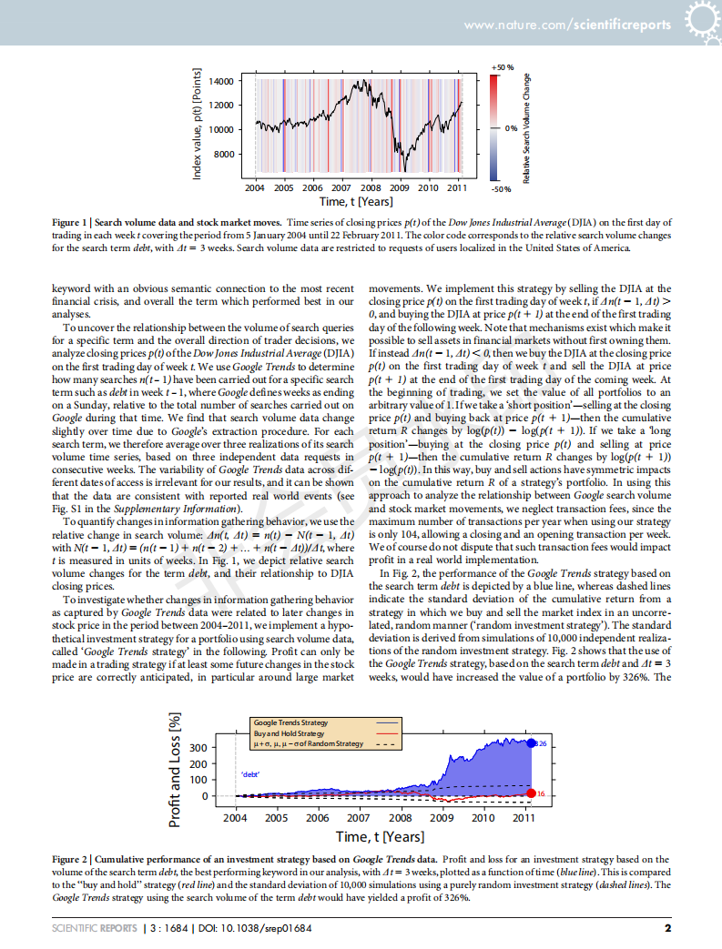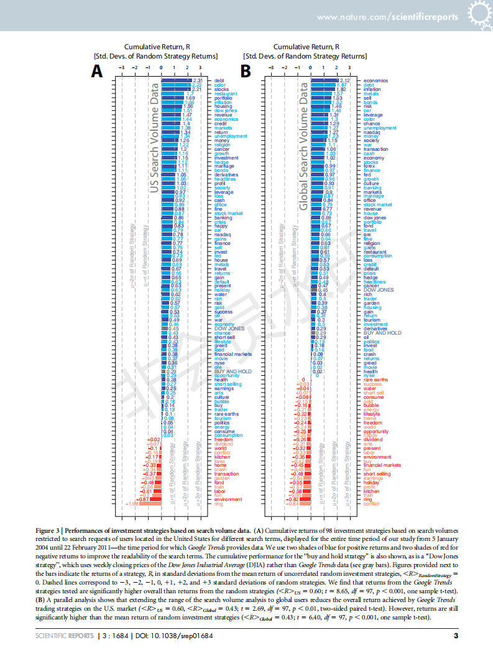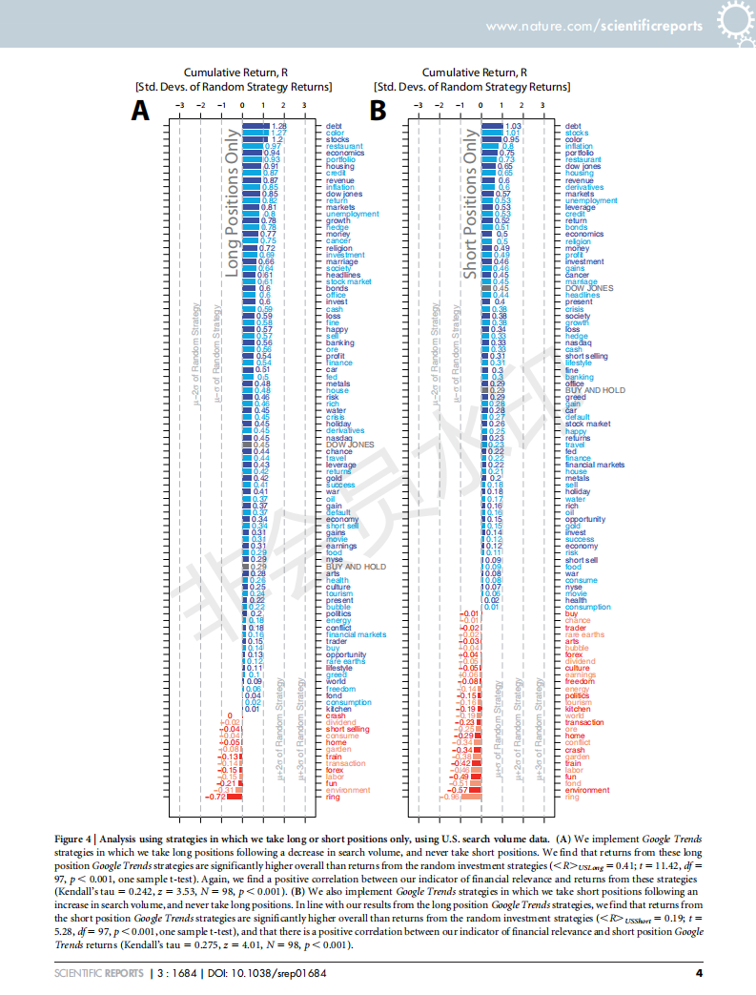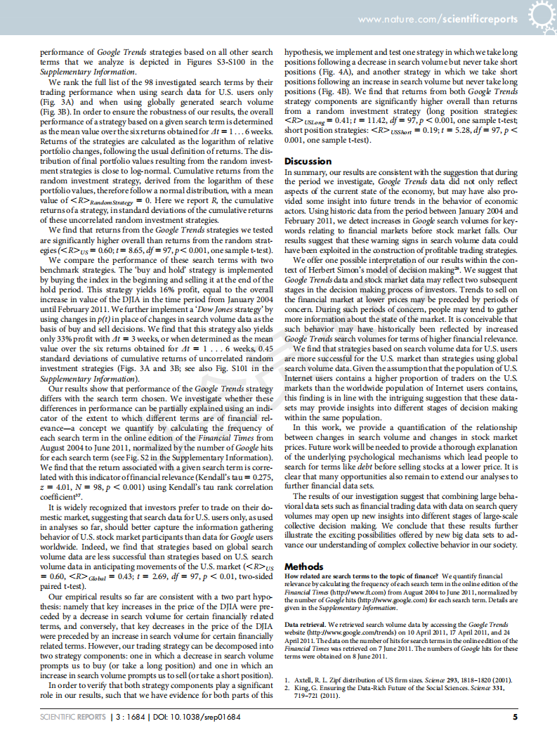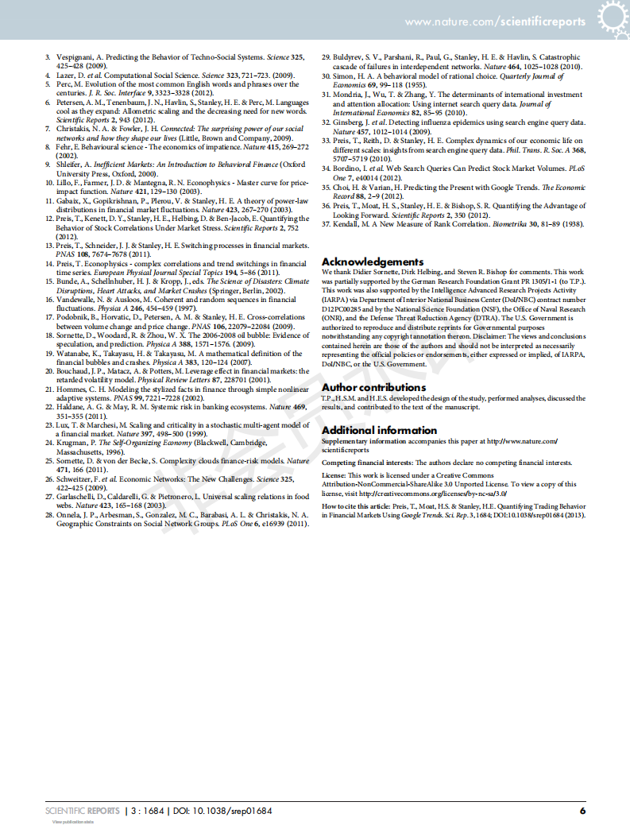

毕业论文（设计）文献综述和开题报告考核
对文献综述、外文翻译和开题报告评语及成绩评定

成绩比例 | 文献综述  占（10%） | 开题报告  占（15%） | 外文翻译  占（5%）
分值

开题报告答辩小组负责人（签名）
年 月 日

